St. Georgen am Ybbsfelde
ZVR 1707919770

Einladung
zur Fahrt nach Gmunden und Bad Ischl
am Montag, 19. September 2022

Abfahrt: 7 Uhr vom Marktplatz in St. Georgen /Y.
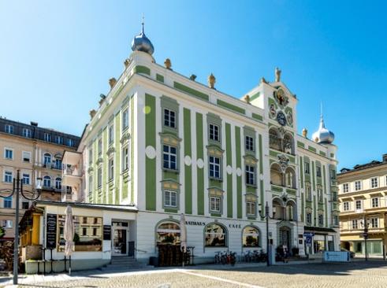
*Fahrt nach Gmunden am Traunsee
* Besichtigung des K-Hof Kammermuseum
ohne Führung (Keramik, sakrale Kunst und
Krippen, historische Sanitätsobjekte, …)
* kurzer Aufenthalt beim Rathaus und beim See
* Weiterfahrt zum Gmundnerberg
Mittagessen im GH Urzn

* Fahrt entlang des Traunsees über Ebensee
nach Bad Ischl
* Führung durch die Kaiservilla (Sommer-
Residenz von Kaiser Franz Joseph)
* Anschließend Zeit zur freien Verfügung:
Rundgang durch die Stadt, Besuch beim
Café Zauner, …
* Heimfahrt mit einer Einkehr bei einem
Mostheurigen
* Rückkunft ca. 20.30 Uhr
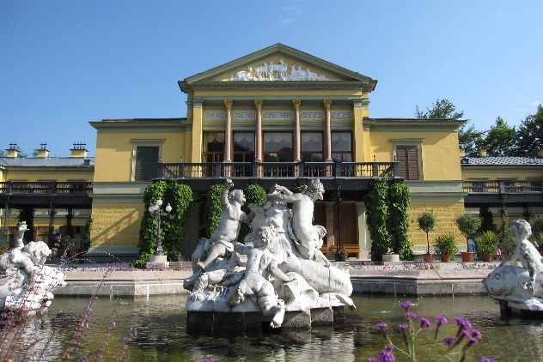

Fahrpreis je nach Teilnehmeranzahl ca. 32 €
Eintritt K-Hof Kammermuseum 4 €
Eintritt und Führung Kaiservilla 14,50 €
Fahrpreis und Eintritte werden im Bus kassiert!

Anmeldung bis spätestens Freitag, 2. September
Bei Theresia Hahn 0650 5242221
Elser Josef 0664 1543600 oder 07473 2727
Auf Deine Teilnahme freut sich der
Vorstand des Seniorenbundes

